# Практическое занятие 5.

# Основные принципы работы с датами и временем в Excel

**Цель и содержание**: ознакомить студентов с основными принципами работы даты и времением в Excel.

**Как вводить даты и время в Excel**

Если иметь ввиду российские региональные настройки, то Excel позволяет вводить дату очень разными способами - и понимает их все:

|  |  |
| --- | --- |
| "Классическая" форма | 3.10.2006 |
| Сокращенная форма | 3.10.06 |
| С использованием дефисов | 3-10-6 |
| С использованием дроби | 3/10/6 |

Внешний вид (отображение) даты в ячейке может быть очень разным (с годом или без, месяц числом или словом и т.д.) и задается через контекстное меню - правой кнопкой мыши по ячейке и далее **Формат ячеек (Format Cells)**:

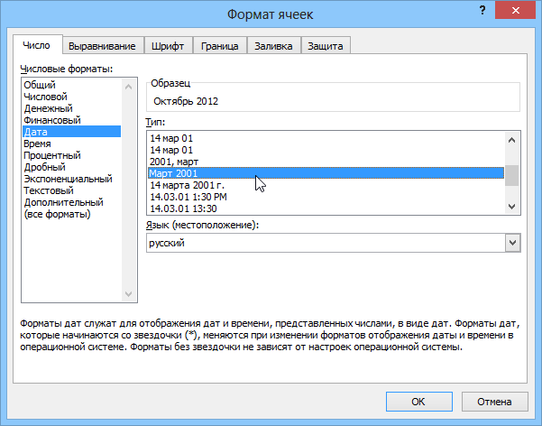

Время вводится в ячейки с использованием двоеточия. Например

**16:45**

По желанию можно дополнительно уточнить количество секунд - вводя их также через двоеточие:

**16:45:30**

И, наконец, никто не запрещает указывать дату и время сразу вместе через пробел, то есть

**27.10.2012 16:45**

**Быстрый ввод дат и времени**

Для ввода сегодняшней даты в текущую ячейку можно воспользоваться сочетанием клавиш **Ctrl + Ж** (или **CTRL+SHIFT+4** если у вас другой системный язык по умолчанию).

Если скопировать ячейку с датой (протянуть за правый нижний угол ячейки), удерживая правую кнопку мыши, то можно выбрать - как именно копировать выделенную дату:

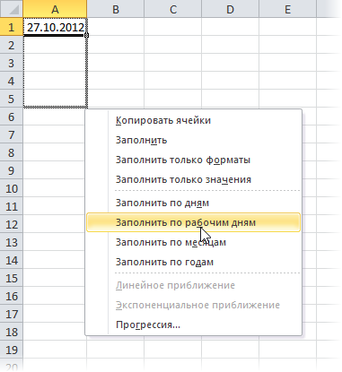

Если Вам часто приходится вводить различные даты в ячейки листа, то гораздо удобнее это делать с помощью [всплывающего календаря](http://www.planetaexcel.ru/techniques/6/50/):

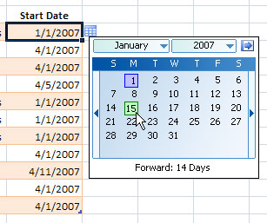

Если нужно, чтобы в ячейке всегда была актуальная сегодняшняя дата - лучше воспользоваться функцией **СЕГОДНЯ** **(TODAY)**:

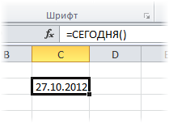

**Как Excel на самом деле хранит и обрабатывает даты и время**

Если выделить ячейку с датой и установить для нее **Общий формат** (правой кнопкой по ячейке ***Формат ячеек*** - вкладка **Число** - **Общий**), то можно увидеть интересную картинку:

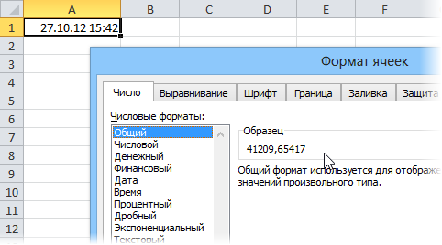

То есть, с точки зрения Excel, 27.10.2012 15:42 = 41209,65417

На самом деле любую дату Excel хранит и обрабатывает именно так - как число с целой и дробной частью. Целая часть числа (41209) - это количество дней, прошедших с 1 января 1900 года (взято за точку отсчета) до текущей даты. А дробная часть (0,65417), соответственно, доля от суток (1сутки = 1,0)

Из всех этих фактов следуют два чисто практических вывода:

* Во-первых, Excel не умеет работать (без дополнительных настроек) с датами ранее 1 января 1900 года.
* Во-вторых, с датами и временем в Excel возможно выполнять любые математические операции. Именно потому, что на самом деле они - числа.

**Количество дней между двумя датами**

Считается простым вычитанием - из конечной даты вычитаем начальную и переводим результат в **Общий (General)** числовой формат, чтобы показать разницу в днях:

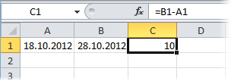

**Количество рабочих дней между двумя датами**

Здесь ситуация чуть сложнее. Необходимо не учитывать субботы с воскресеньями и праздники. Для такого расчета лучше воспользоваться функцией **ЧИСТРАБДНИ (NETWORKDAYS)** из категории *Дата и время*. В качестве аргументов этой функции необходимо указать начальную и конечную даты и ячейки с датами выходных (государственных праздников, больничных дней, отпусков, отгулов и т.д.):

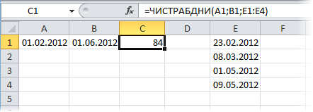

**Примечание**: Эта функция появилась в стандартном наборе функций Excel начиная с 2007 версии. В более древних версиях сначала необходимо подключить надстройку **Пакета анализа**. Для этого идем в меню **Сервис - Надстройки (Tools - Add-Ins)** и ставим галочку напротив **Пакет анализа(Analisys Toolpak)**. После этого в Мастере функций в категории *Дата и время* появится необходимая нам функция **ЧИСТРАБДНИ (NETWORKDAYS).**

**Сдвиг даты на заданное количество рабочих дней**

Эту операцию осуществляет функция **РАБДЕНЬ (WORKDAY)**. Она позволяет вычислить дату, отстоящую вперед или назад относительно начальной даты на нужное количество рабочих дней (с учетом выходных суббот и воскресений и государственных праздинков). Использование этой функции полностью аналогично применению функции **ЧИСТРАБДНИ** **(NETWORKDAYS)** описанной выше.

**Вычисление дня недели**

День недели можно легко проверить при помощи функции **ДЕНЬНЕД (WEEKDAY)** из категории *Дата и время*.

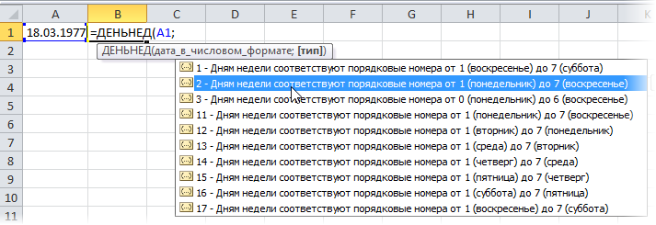

Первый аргумент этой функции - ячейка с датой, второй - тип отсчета дней недели (самый удобный - 2).

**Вычисление временных интервалов**

Поскольку время в Excel, как было сказано выше, такое же число, как дата, но только дробная его часть, то с временем также возможны любые математические операции, как и с датой - сложение, вычитание и т.д.

Нюанс здесь только один. Если при сложении нескольких временных интервалов сумма получилась больше 24 часов, то Excel обнулит ее и начнет суммировать опять с нуля. Чтобы этого не происходило, нужно применить к итоговой ячейке формат **37:30:55**:

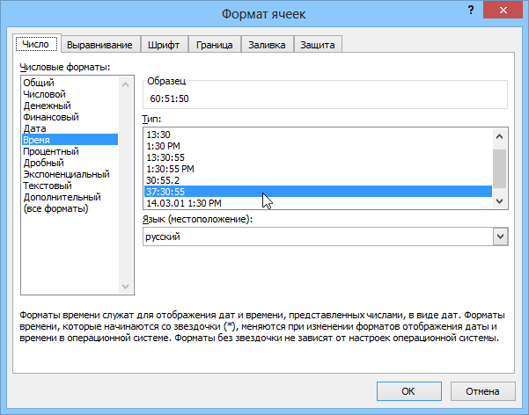

### Количество полных лет, месяцев и дней между датами. Возраст в годах. Стаж.

Для вычислений длительностей интервалов дат в Excel есть функция **РАЗНДАТ()**, в английской версии - **DATEDIF()**.

Нюанс в том, что Вы не найдете эту функцию в списке Мастера функций, нажав кнопку***fx*** - она является недокументированной возможностью Excel. Точнее говоря, найти описание этой функции и ее аргументов можно только в полной версии англоязычной справки, поскольку на самом деле она оставлена для совместимости со старыми версиями Excel и Lotus 1-2-3. Однако, несмотря на то, что эту функцию не получится вставить стандартным способом через окно **Вставка - Функция (Insert - Function)**, ее можно вручную вписать в ячейку с клавиатуры - и она сработает!

Синтаксис функции следующий:

**РАЗНДАТ(начальная_дата; конечная_дата; способ_измерения)**

Самый интересный аргумент, конечно, последний. Он определяет, каким именно образом и в каких единицах будет измеряться интервал между начальной и конечной датами. Этот параметр может принимать следующие значения:

разница в полных годах   "y"

в полных месяцах "m"

в полных днях "d"

разница в днях с начала года без учета лет "yd"

разница в днях без учета месяцев и лет "md"

разница в полных месяцах без учета лет "ym"

Т.е. при желании подсчитать и вывести, например, ваш стаж в виде "3 г. 4 мес. 12 дн.", необходимо ввести в ячейку следующую формулу:

=РАЗНДАТ(A1;A2;"y")&" г."&РАЗНДАТ(A1;A2;"ym")&"мес."&РАЗНДАТ(A1;A2;"md")&" дн."

или в английской версии Excel:

=DATEDIF(A1;A2;"y")&" y. "&DATEDIF(A1;A2;"ym")&" m. "&DATEDIF(A1;

A2;"md")&" d."

где А1 - ячейка с датой поступления на работу, А2 - с датой увольнения.

**Задание.**

1. Создать и отформатировать таблицу по образцу с придуманной фирмой. Указать ФИО, должности, дату рождения 10 сотрудников.
2. Вычислить возраст сотрудников в формате, например, 23 г.
3. Вычислить стаж работы сотрудников фирмы в формате, например, 3 г. 9 мес. 26 дн.
4. Вычислить количество рабочих дней от дня приема на работу до сегодняшнего дня, учитывая праздники Новый год (31 декабря и 1 января), 8 марта, 23 февраля, День России. (Даты праздников указывать в пустых ячейках ниже таблицы).

|  |  |  |  |  |  |  |
| --- | --- | --- | --- | --- | --- | --- |
| **ФИО** | **Должность** | **Дата рождения** | **Дата приема**  **на работу** | **Возраст** | **Стаж** | **Количество рабочих дней** |
| Иванов И.И. | Генеральный  директор | 20.06.1983 | 28.11.2005 |  |  |  |
|  |  |  |  |  |  |  |
|  |  |  |  |  |  |  |